GYŰJTŐI KATALÓGUS

Projekt Dokumentáció

Készítette:
Murányi Erik Sándor, Botos Patrik Dávid

Dátum:
2026

Tartalomjegyzék
Tartalomjegyzék
GYŰJTŐI KATALÓGUS 1
Projekt Dokumentáció 1
Készítette: 1
Dátum: 1
Tartalomjegyzék 1
1. Bevezetés 1
2. A projekt célja 1
3. Felhasznált technológiák 2
3.1 Backend technológiák 2
3.2 Adatbázis 2
3.3 Frontend technológiák 2
4. A rendszer felépítése 2
4.1 Kezdőlap 2
4.2 Kereső oldal 3
4.3 Stíluslap 3
5. Adatbázis-terv 3
5.1 Termekek tábla 3
6. A rendszer működése 3
6.1 Adatbázis kapcsolat 3
6.2 Új elem hozzáadása 4
6.3 Képfeltöltés 4
6.4 Adatok megjelenítése 4
7. Keresési és szűrési funkciók 5
7.1 Szöveges keresés 5
7.2 Típus szerinti szűrés 5
7.3 Ár szerinti szűrés 5
8. Felhasználói felület 5
8.1 Navigációs sáv 6
8.2 Űrlap kialakítása 6
8.3 Kártyás megjelenítés 6
9. Reszponzív kialakítás 6
10. Biztonsági megfontolások 7
10.1 SQL Injection elleni védelem 7
10.2 Fájlfeltöltés ellenőrzése 7
11. Továbbfejlesztési lehetőségek 7
11.1 Felhasználói rendszer 7
11.2 Adminisztrációs felület 7
11.3 További funkciók 7
12. Összegzés 8

1. Bevezetés
A Gyűjtői Katalógus egy PHP és MySQL alapú webalkalmazás, amely gyűjtői tárgyak rendszerezésére, tárolására és megjelenítésére szolgál. A rendszer lehetővé teszi különböző típusú gyűjtői elemek feltöltését képpel, leírással és árral együtt, majd ezek keresését és szűrését egy felhasználóbarát felületen.
A projekt célja egy egyszerűen kezelhető, modern megjelenésű online katalógus létrehozása, amely segíti a felhasználókat gyűjteményük nyilvántartásában.

2. A projekt célja
A rendszer fejlesztésének célja egy olyan webes alkalmazás létrehozása volt, amely:
- lehetővé teszi új gyűjtői tárgyak felvételét;
- támogatja képek feltöltését;
- adatbázisban tárolja a termékek adatait;
- megjeleníti a feltöltött elemeket;
- keresési lehetőséget biztosít;
- szűrést tesz lehetővé típus és ár alapján;
- reszponzív módon működik különböző eszközökön.

3. Felhasznált technológiák

3.1 Backend technológiák
A szerveroldali működés PHP programozási nyelv segítségével valósult meg.
A PHP feladata:
- adatbázis kapcsolódás;
- űrlapadatok feldolgozása;
- képfeltöltés kezelése;
- adatbázis műveletek végrehajtása.

3.2 Adatbázis
Az alkalmazás MySQL adatbázist használ.
Adatbázis neve:
shop_db
A tárolt adatok kezelését a MySQLi könyvtár biztosítja.

3.3 Frontend technológiák
A felhasználói felület kialakításához az alábbi technológiák kerültek felhasználásra:
- HTML5
- CSS3
- JavaScript

4. A rendszer felépítése
A projekt több fő komponensből áll.

4.1 Kezdőlap
Az index.php fájl biztosítja:
- az új termékek felvitelét;
- a terméklista megjelenítését;
- az adatbázisba történő mentést.
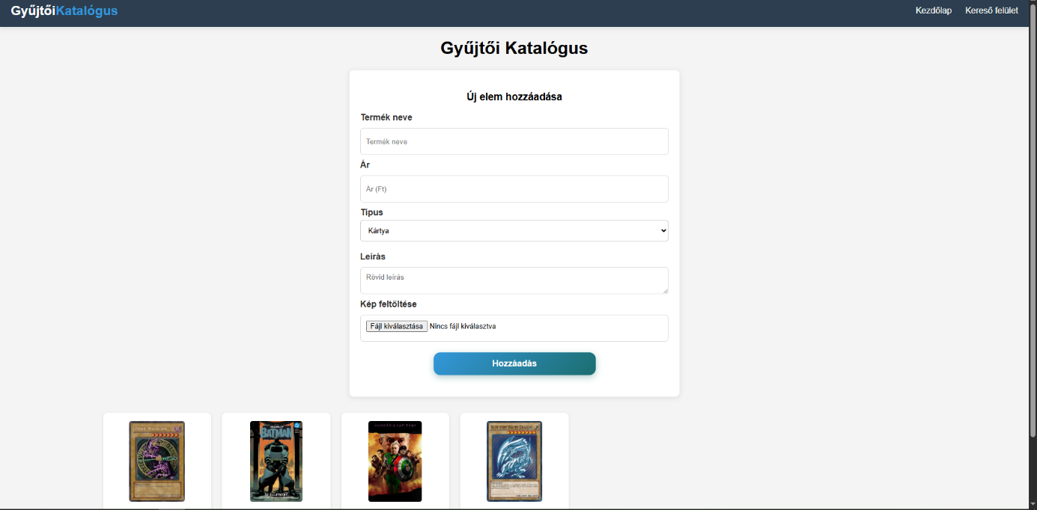

4.2 Kereső oldal
A kereso.php oldal biztosítja:
- a termékek keresését;
- a típus szerinti szűrést;
- az ár szerinti szűrést.

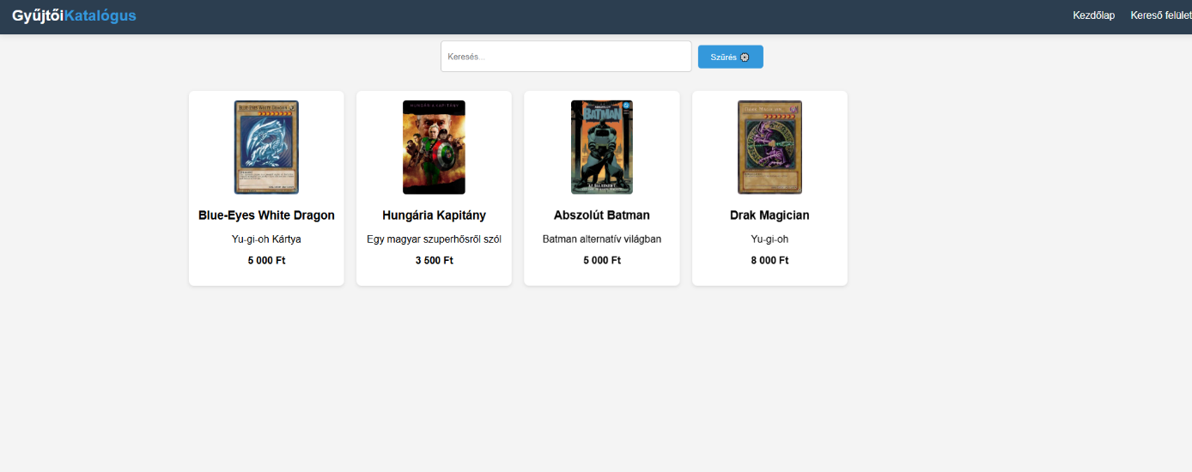

4.3 Stíluslap
A main.css fájl felelős:
- a megjelenésért;
- a reszponzív működésért;
- a navigációs sáv kialakításáért;
- a kártyák megjelenítéséért.

5. Adatbázis-terv

5.1 Termekek tábla
A rendszer egy termekek nevű táblát használ.
Mező neve | Típus | Leírás
id | INT | Egyedi azonosító
nev | VARCHAR | Termék neve
ar | INT | Termék ára
kep_utvonal | VARCHAR | Kép elérési útja
leiras | TEXT | Termék leírása
tipus | VARCHAR | Termék típusa

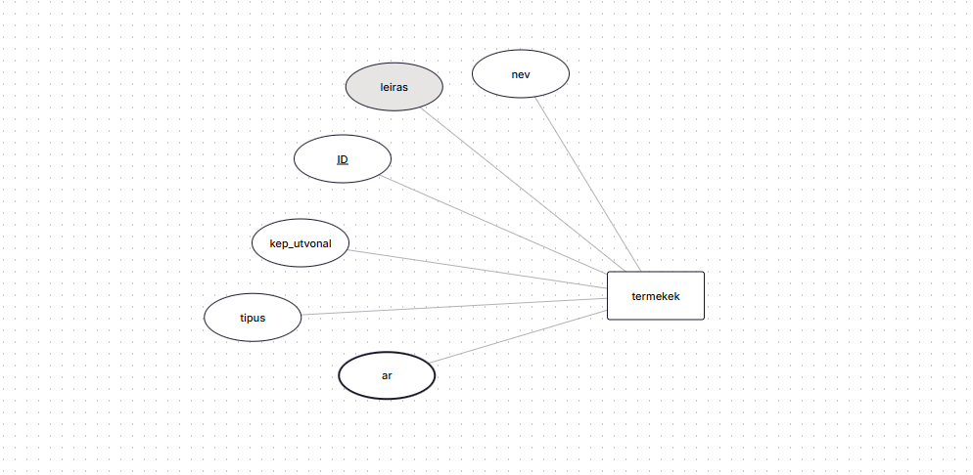

6. A rendszer működése

6.1 Adatbázis kapcsolat
A program indulásakor létrejön a kapcsolat a MySQL adatbázissal.
A kapcsolódáshoz szükséges adatok:
- Szerver: localhost
- Felhasználó: root
- Jelszó: üres
- Adatbázis: shop_db
A kapcsolat létrejöttét a MySQLi osztály biztosítja.

6.2 Új elem hozzáadása
A felhasználó egy űrlapon keresztül új terméket rögzíthet.
A kötelező mezők:
- Termék neve
- Ár
- Típus
- Kép
Opcionális mező:
- Leírás
Az adatok elküldése után a rendszer:
- feldolgozza az adatokat;
- feltölti a képet;
- adatbázisba menti az adatokat;
- újratölti az oldalt.

6.3 Képfeltöltés
A feltöltött képek a kepek mappába kerülnek.
A rendszer minden fájl nevéhez egy időbélyeget ad hozzá.
Példa:
1685784123_kep.jpg
Ennek célja az azonos nevű fájlok ütközésének elkerülése.

6.4 Adatok megjelenítése
A feltöltött elemek kártyás nézetben jelennek meg.
Minden kártya tartalmazza:
- a képet;
- a termék nevét;
- a termék árát;
- a típust;
- a leírást.
A rekordok azonosító szerint csökkenő sorrendben jelennek meg.

7. Keresési és szűrési funkciók

7.1 Szöveges keresés
A keresőmező segítségével a felhasználó név alapján kereshet.
A keresés JavaScript segítségével valós időben történik.
A találatok automatikusan frissülnek gépelés közben.

7.2 Típus szerinti szűrés
A rendszer négy kategóriát támogat:
- Kártya
- Könyv
- Képregény
- Figura
A kiválasztott kategóriának megfelelő elemek maradnak láthatóak.

7.3 Ár szerinti szűrés
A felhasználó egy csúszka segítségével meghatározhatja a maximális árat.
A rendszer csak az ennél olcsóbb termékeket jeleníti meg.

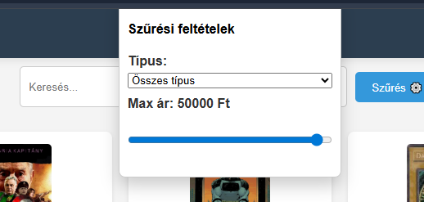

8. Felhasználói felület

8.1 Navigációs sáv
A navigációs sáv minden oldalon elérhető.
Menüpontok:
- Kezdőlap
- Kereső felület

8.2 Űrlap kialakítása
Az új elemek felviteléhez egy modern, középre igazított űrlap áll rendelkezésre.
A felület:
- könnyen áttekinthető;
- egyszerűen kezelhető;
- mobil eszközökön is használható.

8.3 Kártyás megjelenítés
A termékek külön kártyákon jelennek meg.
A kártyák tartalmazzák az összes fontos információt.
Hover effekt használatával a felület modernebb megjelenést kap.

9. Reszponzív kialakítás
A rendszer mobiltelefonon és táblagépen is megfelelően működik.
A CSS media query használatával:
- a menü átrendeződik;
- a rácsszerkezet alkalmazkodik;
- a gombok mérete optimalizálódik.
Ennek köszönhetően a weboldal különböző kijelzőméreteken is használható.

10. Biztonsági megfontolások
A jelenlegi verzió működőképes, azonban több biztonsági fejlesztés is javasolt.

10.1 SQL Injection elleni védelem
Jelenleg az SQL utasítások közvetlenül tartalmazzák a felhasználói adatokat.
Ajánlott:
- Prepared Statement használata.

10.2 Fájlfeltöltés ellenőrzése
Ajánlott:
- fájltípus ellenőrzés;
- maximális méret meghatározása;
- veszélyes fájlok tiltása.

11. Továbbfejlesztési lehetőségek
A projekt a jövőben több funkcióval is bővíthető.

11.1 Felhasználói rendszer
- Regisztráció
- Bejelentkezés
- Jogosultságkezelés

11.2 Adminisztrációs felület
- Termék szerkesztése
- Termék törlése
- Kategóriák kezelése

11.3 További funkciók
- Kedvencek lista
- Több kép feltöltése
- Értékelési rendszer
- API fejlesztés
- Statisztikai kimutatások

12. Összegzés
A Gyűjtői Katalógus egy PHP és MySQL alapú webalkalmazás, amely lehetőséget biztosít gyűjtői tárgyak nyilvántartására és kezelésére. A rendszer támogatja az új elemek feltöltését, az adatok adatbázisban történő tárolását, valamint a termékek keresését és szűrését.
A projekt megfelelően bemutatja a modern webfejlesztés alapvető elemeit, például az adatbázis-kezelést, a fájlfeltöltést, a kliensoldali szűrést és a reszponzív felhasználói felület kialakítását. A rendszer továbbfejleszthető és jó alapot biztosít egy összetettebb katalógus- vagy webshoprendszer létrehozásához.

